Базовый центр содействия трудоустройству выпускников Смоленской области

Смоленск 2016 г.
Базовый центр содействия трудоустройству выпускников Смоленской области

Авторы: Сорокина М.В.; Горюнова Ю.А.
«Предпринимательство: от идеи к воплощению», 17 стр.

Трудно поспорить с утверждением, что одним из самых первых шагов любого начинающего бизнесмена к началу предпринимательской деятельности должно стать понимание социально-психологической сути предпринимательства и его функции и роли в современном обществе.
Осознание того, что деятельность предпринимателя не ограничивается только экономикой и извлечением прибыли, а проявляется в самых разнообразных сферах социальной жизни, поможет начинающему бизнесмену не только достичь успеха, но и занять достойное место в обществе.
В данном методическом пособии представлено краткое теоретическое обоснование значимости предпринимательской деятельности, кто может стать индивидуальным предпринимателем, что для этого необходимо, также здесь описаны плюсы и минусы данной профессии.
Разработано для студентов и выпускников профессиональных образовательных учреждений Смоленской области.

Смоленск 2016 г.
История появления индивидуального предпринимательства
Предприниматели в современном понимании появились относительно недавно. Бурный рост предпринимательства начался в России после перестройки с распадом СССР.
Любая деятельность, сегодня считающаяся вполне законной, называлась спекуляцией и строго наказывалась. Конец 80-х годов ознаменовался выходом бизнеса из тени, легализацией индивидуального предпринимательства. Именно с этого времени наряду с организационными функциями и функциями руководства предприятием основными отличительными чертами предпринимателя становятся деятельность в условиях рисков и ответственности за результаты деятельности предприятия.
Закон «Об индивидуальной трудовой деятельности» положил начало возрождению забытого в советский период способа зарабатывания денег. Все процессы бизнеса были легализованы принятыми в те годы законами и нормативными актами. Дальнейшее развитие коммерческой деятельности показывало заинтересованность государства в существовании такой отрасли экономики. Об этом свидетельствует также программа поддержки бизнесменов, охватывающая практически все сферы хозяйствования.
«Всё! Не хочу никому подчиняться! Работать хочу только на себя!» - человек, принявший такое решение, сделал первый шаг в сторону индивидуального предпринимательства.

Кто может быть индивидуальным предпринимателем?
Индивидуальные предприниматели - это физические лица, зарегистрированные в установленном порядке и осуществляющие предпринимательскую деятельность без образования юридического лица (ПБОЮЛ), а также частные нотариусы, адвокаты, учредившие адвокатские кабинеты.
Согласно действующему законодательству Российской Федерации зарегистрироваться в качестве индивидуального предпринимателя (далее ИП) имеет право любой гражданин:
-если он дееспособен;
- достиг совершеннолетия;
- на его деятельность не наложено запретов судебными органами;
- иностранные граждане и лица без гражданства.
В качестве исключения можно отметить тот факт, что граждане, не достигшие совершеннолетнего возраста, тоже могут зарегистрироваться в качестве ИП, если будет выполнен, хотя бы один из нижеперечисленных пунктов:
- родители или опекуны дали свое согласие на ведение им предпринимательской деятельности;
- прошел процедуру эмансипации (в результате вступления в законный брак или по иным причинам);
- зарегистрирован официальный брак;
- дееспособность установлена решением суда.
Лица без гражданства Российской Федерации (далее РФ) или являющиеся иностранными подданными, но имеющие временное или постоянное место жительство на территории РФ, также имеют право зарегистрироваться в качестве ИП. Для лиц, имеющих гражданство РФ, регистрироваться также возможно как по временной, так и по постоянной регистрации по месту пребывания или жительства соответственно.
Если ты предприниматель, тогда строй свой бизнес пока ты молодой и полон сил. Обеспечивай себе безбедную старость, а своим детям перспективное будущее.

Чем может заниматься ИП и каковы его особенности?
Деятельность ИП регулируется Гражданским Кодексом статья 23 п.3.
ИП может вести любой вид деятельности разрешенный законом, кроме тех, которые запрещены для этого вида малого бизнеса.
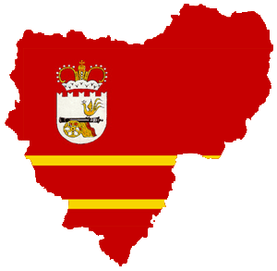
ИП регистрируется по месту жительства, однако имеет право вести деятельность в любой географической точке Российской Федерации.
Он может иметь неограниченное количество точек бизнеса. Доходы для ИП также неограниченны никакими законами.
Величина дохода наёмного работника регулируется руководством компании. Предприниматель дарит уникальную возможность человеку ЗАРАБАТЫВАТЬ столько, сколько он сможет.

Кому не разрешат открыть ИП?
Самая частая причина отказа налоговиков зарегистрировать нового индивидуального предпринимателя – неправильно заполненное заявление или неполный комплект документов. Но бывают для отказа и более веские основания, которые нельзя преодолеть, всего лишь переписав данные на чистый бланк.
Под категорию граждан, для которых законом установлено ограничение индивидуального предпринимательства, попадают следующие лица:
- граждане, состоящие на государственной или муниципальной службе, а также военнослужащие;
- граждане, чья дееспособность признана ограниченной (к ним же относятся люди, состоящие на учете в связи с употреблением наркотических средств и алкоголя);
- иностранные подданные и лица без гражданства, у которых отсутствует регистрация на территории РФ и миграционная карта.
- граждане, которые получали статус предпринимательства ранее;
- физические лица лишённые заниматься предпринимательством по судебному решению.
Итак, если вы не попали в этот список, то можете оформлять документы в Налоговой инспекции.

Для чего нужна регистрация?
Предполагаем, что вопрос «нужна ли регистрация ИП» задавали себе многие начинающие предприниматели, которые только создавали свой собственный бизнес в своей голове в виде идеи. Ведь любое дело начинается с небольших объемов и финансовых вложений. Именно на этом этапе многие и предполагают, что при столь маленьких объемах можно не регистрировать ИП самостоятельно или через агентство, а сделать это позднее, когда наберем обороты.
Однако наше государство совсем так не думает, и определяет четкие рамки функционирования любых организаций. В России коммерческая деятельность без государственной регистрации запрещена. По законодательству, любое лицо в нашей стране может работать по следующим документам:
- трудовому договору;
- гражданско-правовому договору;
- договору на оказание услуг.
Без регистрации предприниматель не вправе подписывать никакие договора на оказание услуг, продавать продукцию и пр.
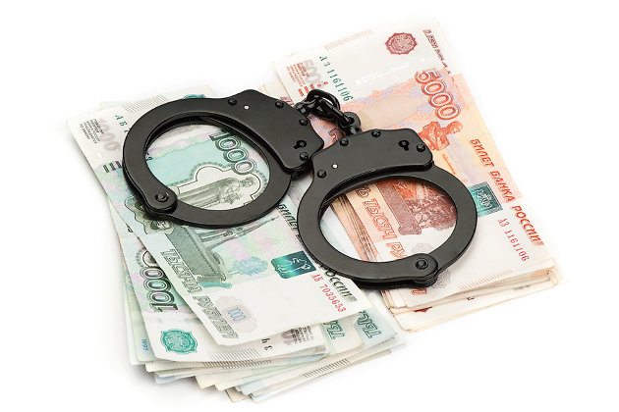
Таким образом, если физическое лицо самостоятельно осуществляет коммерческую деятельность для получения прибыли, при отсутствии регистрации в качестве ИП, в отношении подобного лица могут быть предприняты привлечения к налоговой, административной и уголовной ответственности.
Индивидуальный предприниматель несет личную ответственность за все совершаемые им предпринимательские действия. В этой части он предстает перед государством как физическое, а не юридическое лицо. Необходимость регистрации возникает по ряду причин:
многие фирмы не отпускают товар оптом частным лицам, а вот для ИП это доступно;
существенная разница в налогообложении. Физическое лицо обязано оплачивать со своего дохода 13% налога, а вот ИП может перейти на другую систему налогообложения, и тогда ставка налога сократится. Например, при УСН – упрощенной системе налогообложения ставка составляет 6% от доходов;
деятельность в качестве ИП засчитывается в трудовой стаж, а вот заработки частного лица (доходы от неофициальной работы) – нет.
Вы продаёте свои силы и время, которые вкладываются в развитие чужого бизнеса. Предприниматель же строит свой бизнес.
Плюсы и минусы индивидуального предпринимательства
В любом деле есть свои плюсы и свои минусы, но порой не каждый из нас, на начальном этапе, может выделить для себя положительные или отрицательные моменты. Также очень часто нам приходится сопоставлять, анализировать и как гласит распространенное выражение: «все познается в сравнении». В данном методическом пособии разберём хотя бы основные из них, чтобы составить уже какую-то картину об индивидуальном предпринимательстве.
Плюсы:
- упрощённый порядок ведения кассовых операций;
- проще и дешевле зарегистрировать;
- отсутствует обязанность вести бухгалтерский учёт
- сдавать бухгалтерскую отчетность;
- штрафные санкции ниже, чем у юридического лица;
- можно работать без расчётного счёта;
- можно использовать патентную систему налогообложения;
- размер налогов при ОСН ниже.
Минусы:
- отвечает по обязательствам своим имуществом;
- ограничение сфер деятельности;
- крупные компании часто не хотят работать с ИП;
- нельзя продать бизнес;
- для ОСН: нельзя учесть убытки прошлых лет
- нельзя вести совместный бизнес;
- обязанность платить взносы в ПФ России даже в случае убытка.
Работа на себя для предпринимателя – это возможность вкладывать свои силы и время в развитие собственного бизнеса, а не в построение бизнеса «доброму дяде».
Необходимые документы для регистрации ИП
Многие будущие предприниматели интересуются о перечне требуемых для оформления ИП бумаг. Чтобы узнать, какие документы для открытия ИП потребуются, необходимо познакомиться с действующими нормами отечественного законодательства.
Для уточнения неясных вопросов граждане могут обратиться в местное отделение налоговой инспекции или позвонить по контактному телефону региональной налоговой службы и уточнить правила оформления ИП у дежурного инспектора.
Лица, которые не представляют, как оформить ИП, могут прибегнуть к услугам частных юридических компаний.
Профессиональные юристы, которые специализируются в области регистрации ИП и ЮЛ, знакомы со всеми особенностями регистрационных действий, поэтому смогут дать клиенту полезную консультацию или оказать практическое содействие в проведении регистрационных действий.
В любом случае, перечень предоставляемых документов в налоговую службу следующий:
- Заявление на регистрацию индивидуального предпринимателя;
- Паспорт гражданина, удостоверяющий его личность.
- Доверенность представителя заявителя.
- Квитанция об оплате государственной пошлины за совершение регистрационных действий.
- Документ, удостоверяющий права иностранца на территории РФ.
- Бумага, подтверждающая законное нахождение лица без гражданства в России.
- Документы, удостоверяющие личность лица, постоянно или временно проживающего в РФ.

Назначение Директора
В ИП юридически невозможно назначить директора. ИП всегда будет главным управляющим лицом. Однако можно выдать доверенность на заключение сделок(п. 1 ст. 182 ГК РФ).
С 1 июля 2014 г. для ИП законодательно закреплена возможность передавать право подписи счета-фактуры третьим лицам. Декларации всегда можно было подавать через представителей. Всё это, однако, не делает людей, которым передают некоторые полномочия - директорами. Для директоров организаций разработана большая законодательная база о правах и обязанностях. В случае же ИП так или иначе сам отвечает по договору при чём всем имуществом и сам отвечает за любые другие действия третьих лиц по доверенности. Поэтому выдавать такие доверенности - рискованно.

Изменение в налогообложении ИП на 2017 г.
В 2017 году изменения в налогообложении будут действительно довольно многочисленны.
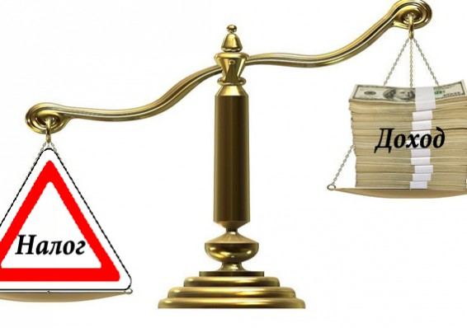
Они затронут взносы в ПФР, минимальный размер оплаты труда (МРОТ) и формы подачи отчетности. За счет всех этих нововведений планируется увеличить доходную часть бюджета.
Самым основным изменением станет отмена взносов в ПФР, ФСС и ФОМС. Но вместо этого появится Единый социальный страховой сбор, который будет перечисляться в ФНС.
Данная реформа должна упростить систему внесения взносов, а нагрузка на ИП значительно будет уменьшена. Да и платежная дисциплина налогоплательщиков будет повышена.
За неуплату будут начисляться пени и штрафы. Налоговые ставки, возможно, будут уменьшены на 2,5-3%. Это будет привлекать инвесторов.
Размер МРОТ также будет повышен до прожиточного минимума. Но это, в свою очередь, приведет к увеличению взносов в ПФР и ФОМС.
Те предприниматели, чья деятельность связана с торговлей, с января 2017 года должны будут все кассовые аппараты заменить на новые онлайн-кассы, которые будут в онлайн режиме передавать всю информацию о совершаемых операциях в налоговую службу.
Налогообложение недвижимости также коснутся изменения. Теперь торговые и офисные площади, отдельно стоящие здания, то есть магазины и рестораны будут платить налог, исходя из кадастровой стоимости. Но это все должно привести к улучшению бизнес- климата страны.
Кроссворд «Какими качествами должен обладать предприниматель»
По горизонтали:
3. Способность предпринимателя находить новые решения, новые идеи и варианты эффективного воплощения научных идей, изобретений, интеллектуальных находок, открытий. Предпринимательское новаторство представляет собой умение на базе глубокого анализа современных открытий создавать новые идеи, оригинальное практическое воплощение которых приводит к достижению прибыльной деятельности;
7. Направленный к определенной цели, добивающийся чего-нибудь определенного.
8. Способность предпринимателя улавливать основные тенденции и предвидеть их изменения. Мобильность позволяет предпринимателю в короткий промежуток времени приводить имеющиеся потенциальные возможности в состояние действующего материального и человеческого капитала;
11. Выражается в умении не поддаваться панике в тяжелых стрессовых ситуациях

По вертикали:
1. Эта черта характера предполагает наличие определенных, иногда даже завышенных, требований, как к самому себе, так и к окружающим людям. Стремление сделать всё лучшим образом не упустить не малейшей детали и вызвать уважение.
2. Психическое состояние человека, при котором он считает некоторые сведения истиной, является психологической характеристикой веры и убеждений человека.
4. Черта характера личности, связанная с соблюдением правил и законов, установленных в обществе. Под дисциплинированностью зачастую подразумевают способность и мотивацию человека на точное выполнение правил, распоряжений и законов.
5. Способность самому ставить свои цели и самому их достигать, способность решать свои проблемы за свой счет. Две главные стороны самостоятельности - это свобода собственного выбора и способность оплачивать эту свою свободу.
6. Способность, склонность человека к общению, налаживанию деловых контактов и связей.
9. Как фамилия преподавателя по дисциплине "основы предпринимательства".
10. Качество деловитого, опытного, хорошо разбирающегося в делах, в интересах и потребностях быта человек.
12. Субъективная обязанность отвечать за поступки и действия, а также их последствия
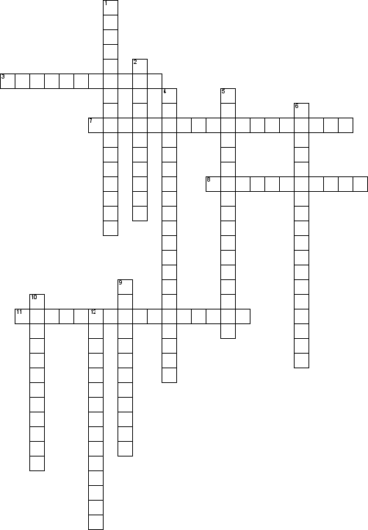
Высказывания великих людей о предпринимательстве
Ваша работа заполнит большую часть жизни и единственный способ быть полностью довольным – делать то, что по-вашему является великим делом. И единственный способ делать великие дела – любить то, что вы делаете.
Стив Джобс
Не бойтесь совершать ошибки, не бойтесь экспериментировать, не бойтесь много работать. Возможно, у вас ничего не получится, возможно, обстоятельства будут сильнее вас, но потом, если вы не станете пробовать, вам будет горько и обидно за то, что вы не попробовали.
Евгений Касперский
Бизнес – отличная игра: постоянное соревнование и минимум правил. А счет в этой игре ведется в деньгах.
Билл Гейтс
Если у тебя нет своей цели в жизни, то ты будешь работать на того, у кого она есть.
Роберт Энтони
Практически единственный способ заработать по-настоящему большие деньги – это открыть своё дело. Вы никогда не получите много, работая на кого-то. Найдите "свою нишу, выпускайте товар, который нужен людям, но который они не могут купить или достают с большим трудом.
Жан Поль Гетти
Очень немного требуется, чтобы уничтожить человека: стоит лишь убедить его в том, что дело, которым он занимается, никому не нужно.
Федор Достоевский
У настоящего предпринимателя нет врагов. Как только вы это поймете, вас никто не остановит.
Джек Ма (Ма Юнь)

ТОП-6 интересных фактов о бизнесе
1. Amazon – самый большой интернет-магазин в мире. Но как вы думаете, сколько товаров в день продаётся в этом магазине? Если быть точным, то на сегодняшний день Amazon продаёт 163 товара в секунду. Даже страшно подумать, сколько товаров в день продаёт этот магазин.
2. Какие вы знаете самые престижные марки автомобилей? Bentley, Bugatti, Lamborghini, также в один ряд с ними можно поставить Audi, Ducati и Porsche. Но знаете, что их всех объединяет? Нет, не престижность и заоблачная цена на суперкары. Всеми этими компаниями владеет немецкий концерн Volkswagen.
3. В 1997 году, когда друзья по колледжу только затевали создание алгоритма способного найти любую информацию в интернете, они не знали, чем все закончится. Тогда они были молодыми студентами, как вы, желавшими получить хорошее образование. Времени на работу не хватало, и парни решают продать свой алгоритм компании Yahoo за 1 млн. долларов, но в конечном итоге отказались. В дальнейшем была создана компания Google, которая сейчас оценивается в 250 млрд.$.
4. Как вы думаете, сколько Билу Гейтсу придется работать для того, чтоб купить новый Ферари за 150000 $? Не поверите, но всего 10 минут, ведь он зарабатывает 250 долларов в секунду.
5. Как вы думаете, какой самый продаваемый товар в мире? Уверен, что не многие догадаются. Кубик Рубика, именно он занимает первую, лидирующую строчку. На втором месте iPhone.
6. В США предприниматели все стараются регистрировать, чтоб в дальнейшем была возможность защитить свои права в суде. Так вот, компания Facebook официально зарегистрировала слова «face» «book» «like» «poke» и «wall» как официальные торговые марки.

Используемые источники

  - http://mirsovetov.ru/a/business-and-finance/legal-assistance/individual-entrepreneurs.html
  - http://www.temabiz.com/business-school/vved-minusy-predprinimatelskoj-dejatelnosti.html
  - Система ГАРАНТ:
http://base.garant.ru/185134/#ixzz4PrszzM1p
  - ФЗ «Об индивидуальной трудовой деятельности»
  - http://ipregistr.ru/istoriya-individualnogo-predprinimatelya-vozniknovenie-i-razvitieм
  - "Гражданский кодекс Российской Федерации (часть первая)" от 30.11.1994 N 51-ФЗ (ред. от 03.07.2016) (с изм. и доп., вступ. в силу с 02.10.2016) :
Статья 23. Предпринимательская деятельность гражданина
Статья 24. Имущественная ответственность гражданина
Федеральный закон от 8 августа 2001 г. № 129-ФЗ «О государственной регистрации юридических лиц и индивидуальных предпринимателей»;
  - http://sovetnik.consultant.ru/ip/kak_oformit_ip_kakie_nuzhny_dokumenty_dlya_otkrytiya_oformleniya_ip/
  - http://ipinform.ru/otkrytie-ip/podgotovka-k-otkrytiyu-ip/plyusy-i-minusy-ip.html
  - http://investingclub.ru/kto-takie-individualnye-predprinimateli-osnovnye-ponyatiya-ip.html
  - http://ipipip.ru/IP.php#h1-1-2
  - http://kogda-budet.com/3578-nalogi-ip-2017.html
  - http://3bizi.com/12-biznes-citaty-i-slova-velikih-lyudey.html
  - http://www.liveinternet.ru/users/migda/post314518229/

